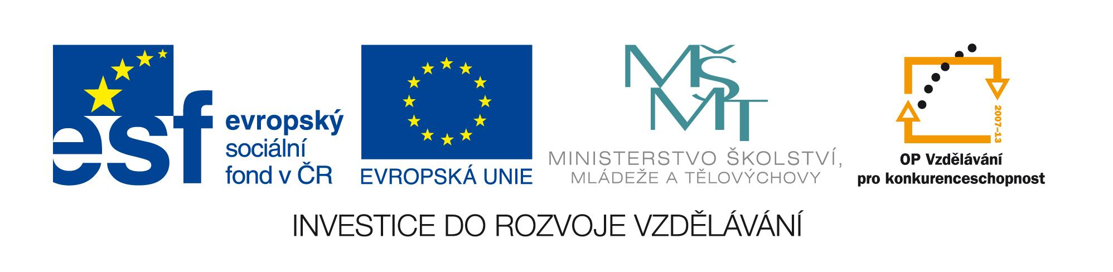

OZNÁMENÍ O VYHLÁŠENÍ NADLIMITNÍ VEŘEJNÉ ZAKÁZKY

Zadavatel:
Česká republika – Ministerstvo školství, mládeže a tělovýchovy
Karmelitská 7, 118 12 Praha 1
IČ: 00022985
Osoba oprávněná jednat jménem zadavatele - Jana Machálková, vrchní ředitelka kabinetu ministra

Název zakázky:
ZÁVĚREČNÝ AUDIT INDIVIDUÁLNÍCH PROJEKTŮ NÁRODNÍCH V OPERAČNÍM PROGRAMU VZDĚLÁVÁNÍ PRO KONKURENCESCHOPNOST

Předpokládaná hodnota zakázky: 9 758 500,-- Kč bez DPH
Evidenční číslo IS VZ US: 60058173
Evidenční číslo MŠMT odbor CERA: 46/11/18
Uveřejnění zakázky na IS VZ US: 1. 4. 2011
Lhůta pro podávání nabídek: do 30. 5. 2011 do 12:00 hodin

Oznámení o nadlimitní veřejné zakázce je uveřejněno na webových stránkách IS VZ US http://www.isvzus.cz/usisvz/usisvz01005Prepare.do?znackaForm=6005817302001.

Veřejná zakázka je pro projekty IPn:
- Rozvoj školních poradenských pracovišť - Vzdělávání - Informace - Poradenství II - Rozvoj ŠPP - VIP II
- Podpora učitelů gymnázií jako pilířů kvality gymnaziálního vzdělávání - Kurikulum G
- Metodická podpora růstu kvality učitelské profese - Metodika II
- Podpora plošného zavádění školních vzdělávacích programů v odborném vzdělávání - Kurikulum S
- Nová závěrečná zkouška - NZZ
- Podpora činnosti základního uměleckého školství při zavádění nového kurikula praxe - Pilot ZUŠ
- Autoevaluace – Vytváření systému a podpora škol v oblasti vlastního hodnocení aneb Cesta ke kvalitě – Cesta ke kvalitě
- Koncepce dalšího vzdělávání - Koncept
- Centra podpory inkluzívního vzdělávání – CPIV
- Příprava podmínek reformované maturitní zkoušky - PRO.MZ
- Proměna středních škol v centra celoživotního učení - UNIV 2 KRAJE
- Klíče pro život - Rozvoj klíčových kompetencí v zájmovém a neformálním vzdělávání - Klíče pro život
- Kariérové poradenství v podmínkách kurikulární reformy - VIP Kariéra II – KP
- Příprava a realizace mezinárodních výzkumů v počátečním vzdělávání a jejich zveřejnění - Kompetence I
- Příprava a realizace mezinárodního výzkumu PIAAC a zveřejnění jeho výsledků - Kompetence II
- Rozvoj a implementace Národní soustavy kvalifikací - NSK 2
- Realizace mezinárodních výzkumů v oblasti celoživotního učení a zveřejnění jejich výsledků – Kompetence III
- Reforma terciárního vzdělávání
- Efektivní transfer znalostí a poznatků z výzkumu a vývoje do praxe a jejich následné využití
- Mezinárodní audit výzkumu, vývoje a inovací v ČR a implementace jeho výsledků do strategických dokumentů
- Národní kvalifikační rámec terciárního vzdělávání
- Podpora technických a přírodovědných oborů
- Systémová podpora efektivního řízení institucí terciárního vzdělávání a výzkumných a vývojových organizací
- Zajišťování a hodnocení kvality v systému terciárního vzdělávání

